五矿信托-顺禾9号集合资金信托计划
（五矿信托·大兴中央广场项目）
监管月报
第11期
（2020年07月）
编号：11

委托方：五矿国际信托有限公司
受托方：北京康正宏基房地产评估有限公司
项目公司：北京泰禾嘉信房地产开发有限公司
监管人员：于臣
日期：二〇二〇年八月二十日
目录

一、项目基本情况介绍 5
二、项目证件办理情况 6
三、项目开发建设情况 7
四、项目成本执行情况 7
五、项目销售情况统计 8
六、项目银行账户情况 8
七、银行账户支出情况 10
八、项目周边竞品情况分析 11
九、区域市场情况分析 12
十、项目公司资金计划执行情况 14
十一、项目公司用印情况 15
十二、项目公司印章证照使用情况 15
十三、项目公司签约情况 15
十四、项目整体运行情况分析 15
十五、附件 17

摘要

1.截至2020年07月31日，大兴中央广场项目3宗地块均已完成报建工作，本周无新增报建相关工作。
2.2017年3月，北京市发布了《关于进一步加强商业、办公类项目管理的公告》，对商业、办公类项目的销售及贷款进行了较为严格的限制。自2020年07月01日起至2020年07月31日止，大兴中央广场项目新增三笔销售回款，总金额362,603.81元。
3.目前，大兴中央广场项目3宗地块均已全部完成竣工验收工作，处在现房销售阶段。
4.截至2020年07月31日，项目公司账户可用余额共计3,295,450.61元（不包含涉诉冻结金额），其中，招行北京建国路支行0501、招行北京建国路支行0302，因为项目购房客户起诉，各冻结50万元整，中国银行黄村兴业路支行8296涉诉冻结金额8,512,194.97元，中行北京金星路支行2132涉诉冻结金额528,638,886元，中行北京金星路支行2143涉诉冻结金额20,607.33元，工行北京西单支行2385涉诉冻结金额2,112,078,199.67元，中行北京金星路支行1615、中行北京金星路支行2201、中行北京金星路支行1558、中信银行北京媒体村支行4351均涉诉冻结金额2,112,077,777.77元，详细信息见下表，特此提醒贵方注意。
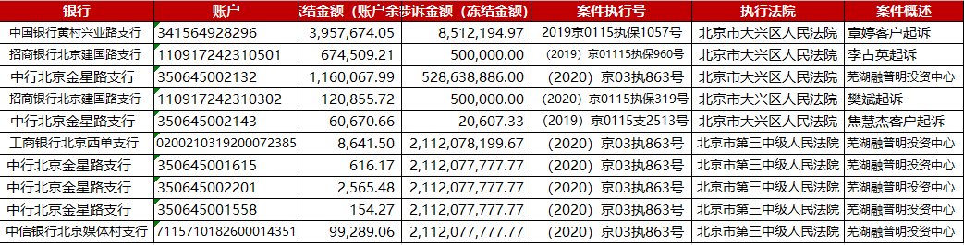
5.项目公司已正常开工:大兴中央广场项目员工已经全部到岗复工；大兴中央广场二期项目公司已储备相关疫情防护物资（含一次性口罩、酒精、84消毒液、测温仪、中药及各种配套消毒工具），办公区每日由物业人员进行消毒；近期进入售楼部及办公区人员统一测量体温并登记；
6.项目风险提示。
6.1 截止2020年8月20日，泰禾集团全资子公司、实际控制人黄其森仍因未能及时偿还一笔13亿元的融资款和偿还5亿元的借款而被列为被执行人案件，标的项目1582套房产被大兴法院查封。标地项目查封情况如下：（1）泰禾中央广场项目2号楼办公、商业用房被查封套数共计413套，查封总建筑面积共计为27690.43平方米；（2）3号楼办公、商业用房被查封套数共计389套，查封总建筑面积共计为25162.23平方米；（3）4号楼办公、商业用房被查封套数共计390套，查封总建筑面积共计为25428.63平方米；（4）5号楼办公、商业用房被查封套数共计390套，查封总建筑面积共计为25362.8平方米。查封情况暂无新变化，我司会持续关注此事，在此提醒贵方注意。
五矿信托·大兴中央广场项目
监管月报

一、项目基本情况介绍
1.介绍项目公司各个股东的基本情况及关联关系。
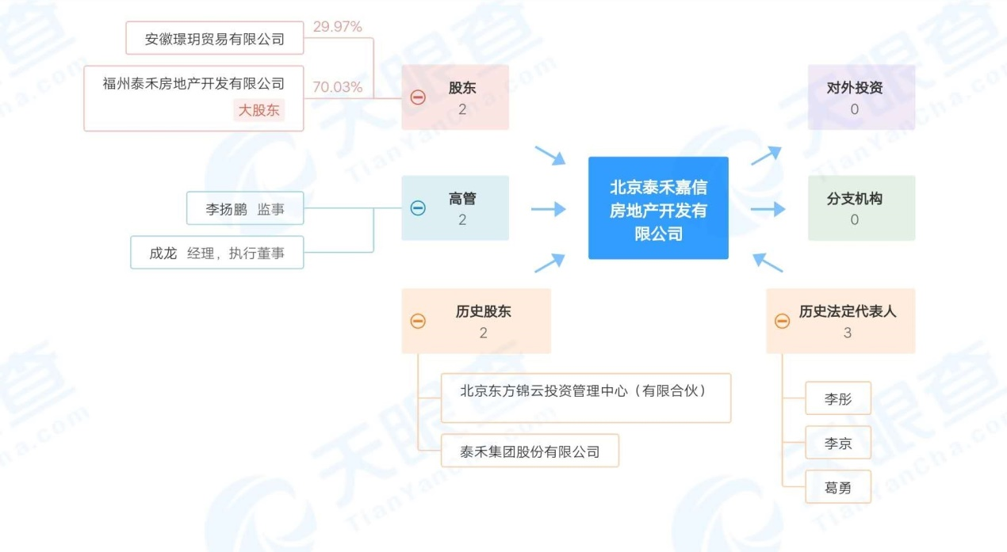
2.项目基本情况:宗地位于北京市大兴区黄村镇，属于大兴新城区。项目宗地编号为：京兴国用（2015出）第00060号、京兴国用（2015出）第00061号、京兴国用（2015出）第00062号；福州泰禾房地产开发有限公司于2014年5月19日通过招拍挂方式获取，后将上述三个地块作为实物出资设立了项目公司并将三个地块办理至项目公司的名下，由项目公司负责开发建设以及后期运营。项目总占地面积47871.43平方米（分为0101-017、0101-021a、0101-021c地块），规划建筑面积：176549平方米。项目已建成完工。基本信息如下表：

表一：项目各地块经济指标
不动产权证书编号 | 京（2015）大兴区不动产权第0000011号 | 京（2015）大兴区不动产权第0000013号 | 京（2015）大兴区不动产权第000014号
地块编号 | 0101-017 | 0101-021a | 0101-021c
建设用地面积（㎡） | 29931.62 | 9907.21 | 8032.6
四至 | 东至锦华路西红线，南至规划横二路北红线，西至规划纵五路东红线，北至规划横一路南红线 | 东至已拨用地边界，南至兴华大街北绿线，西至规划五路东红线 | 范围是：东至锦华路西红线，南至兴华大街北绿线，西至已拨用地边界，北至规划横三路南红线。
容积率 | 4.4 | 2.5 | 2.5
地上规划建筑面积（㎡） | 131699.00 | 24768.00 | 20082.00
限高 | 99.8米 | 45米 | 45米
建筑密度 | 22.35% | 31.8% | 34.2%
绿地率 | 30% | 30% | 30%

二、项目证件办理情况
截至2020年07月31日，大兴中央广场项目3宗地块均取得《不动产权证书》、《建设用地规划许可证》、《建设工程规划许可证》、《建设工施工许可证》、《商品房预售许可证》，目前项目均已完成报建工作，本期无新增报建相关工作，下附项目办证情况表：
表一：项目0101-017地块五证办理情况
序号 | 证件名称 | 政策要求 | 预计取证日期 | 实际取证日期 | 证载面积平方米 | 备注
1 | 不动产权证书 | —— | —— | 2015年05月29日 | 29931.62 | 京（2015）大兴区不动产权第0000011号
2 | 建设用地规划许可证 | —— | —— | —— | 29931.62 | ——
3 | 建设工程规划许可证 | —— | —— | 2015年07月21日 | 190462.36 | 建字第110115201500142号
4 | 施工许可证 | —— | —— | 2015年11月02日 | 33199.24 | 【2015】施建字0634号
5 | 施工许可证 | —— | —— | 2015年11月02日 | 68971.58 | 【2015】施建字0635号
6 | 施工许可证 | —— | —— | 2015年11月02日 | 88291.54 | 【2015】施建字0637号
7 | 商品房预售许可证 | —— | —— | 2016年10月22日 | 25097.47 | 017-1#
8 | 商品房预售许可证 | —— | —— | 2016年10月22日 | 68900.51 | 017-2#、3#
9 | 商品房预售许可证 | —— | —— | 2016年10月22日 | 55226.57 | 017-4#、5#

项目0101-021a地块项目五证办理情况
序号 | 证件名称 | 政策要求 | 预计取证日期 | 实际取证日期 | 证载面积平方米 | 备注
1 | 不动产权证书 | —— | —— | 2015年05月29日 | 9907.21 | 京（2015）大兴区不动产权第0000013号
2 | 建设用地规划许可证 | —— | —— | —— | 9907.21 | ——
3 | 建设工程规划许可证 | —— | —— | 2015年07月21日 | 74692.53 | 建字第110115201500118号
4 | 施工许可证 | —— | —— | 2015年08月21日 | 37672.00 | 【2015】施建字0413号
5 | 商品房预售许可证 | —— | —— | 2016年7月15日 | 31291.9 | 021a-1#

项目0101-021c地块五证办理情况
序号 | 证件名称 | 政策要求 | 预计取证日期 | 实际取证日期 | 证载面积平方米 | 备注
1 | 不动产权证书 | —— | —— | 2015年05月29日 | 8032.6 | 京（2015）大兴区不动产权第000014号
2 | 建设用地规划许可证 | —— | —— | —— | 8032.6 | ——
3 | 建设工程规划许可证 | —— | —— | 2015年07月21日 | 74692.53 | 建字第110115201500118号
4 | 施工许可证 | —— | —— | 2015年08月21日 | 37020.53 | 【2015】施建字0414号
5 | 商品房预售许可证 | —— | —— | 2016年7月15日 | 32548.09 | 021c-1#

三、项目开发建设情况
目前，项目3宗地块均已全部完成竣工验收工作，现处在期房转现房销售手续办理阶段，目前销售工作停止。

四、项目成本执行情况
截至2020年07月31日，大兴中央广场项目整体资金使用可控。

五、项目销售情况统计
2017年3月，北京市发布了《关于进一步加强商业、办公类项目管理的公告》，对商业、办公类项目的销售及贷款进行了较为严格的限制。自2020年07月01日起至2020年07月31日止，大兴中央广场项目新增三笔销售回款，总金额362,603.81元。

六、项目银行账户情况
截止2020年07月31日，项目公司已开立账户较多（共23个，其中有除久悬待销户5个，久悬户2个，正常账户16个），目前正在逐个进行核实工作，准备将不必要的账户进行清理销户（全部账户信息已核查完毕），项目公司各账户情况及余额见下表：
表二：银行账户基本情况
序号 | 开户行 | 账户名称 | 账号 | 账户性质 | 是否开通网银 | 是否开通结算卡等其他功能 | 月末账可用余额（元） | 备注
1 | 中信银行北京媒体村支行 | 北京泰禾嘉信房地产开发有限公司 | 7115710182600014351 | 资金监管户-基本户 | 是 | 否 | 0.00 | 账户实际余额为99,289.06元，其中涉诉冻结金额2,112,077,777.77元
2 | 招行北京建国路支行 | 北京泰禾嘉信房地产开发有限公司 | 110917242310501 | 费用一般户 | 否 | 否 | 337,568.75 | 账户实际余额为837,568.75元，其中涉诉冻结金额500,000.00元
3 | 中行北京黄村兴业路支行 | 北京泰禾嘉信房地产开发有限公司 | 341564928296 | 资金监管户 | 否 | 否 | 0.00 | 账户实际余额为3,962,796.72元，其中涉诉冻结金额8,512,194.97元
4 | 工行北京西单支行 | 北京泰禾嘉信房地产开发有限公司 | 0200210319200072385 | 按揭放款户 | 否 | 否 | 0.00 | 账户实际余额为8,641.50元，其中涉诉冻结金额2,112,078,199.67元
5 | 工行北京西单支行 | 北京泰禾嘉信房地产开发有限公司 | 0200210319200072660 | 按揭保证金户 | 否 | 否 | 50,351.31 | ——
6 | 中行北京金星路支行 | 北京泰禾嘉信房地产开发有限公司 | 350645001558 | 建委监管户（021c） | 否 | 否 | 0.00 | 账户实际余额为154.27元，其中涉诉冻结金额2,112,077,777.77元
7 | 中行北京金星路支行 | 北京泰禾嘉信房地产开发有限公司 | 350645001615 | 建委监管户（021a） | 否 | 否 | 0.00 | 账户实际余额为616.17元，其中涉诉冻结金额2,112,077,777.77元
8 | 中行北京金星路支行 | 北京泰禾嘉信房地产开发有限公司 | 350645002143 | 建委监管户（17-1#） | 否 | 否 | 40,000.00 | 账户实际余额为60,670.66元，其中涉诉冻结金额20,670.66元
9 | 中行北京金星路支行 | 北京泰禾嘉信房地产开发有限公司 | 350645002201 | 建委监管户（17-2#；17-3#） | 否 | 否 | 0.00 | 账户实际余额为2,565.48元，其中涉诉冻结金额2,112,077,777.77元
10 | 中行北京金星路支行 | 北京泰禾嘉信房地产开发有限公司 | 350645002132 | 建委监管户（17-4#；17-5#） | 否 | 否 | 0.00 | 账户实际余额为1,160,067.99元，其中涉诉冻结金额528,638,886.00元
11 | 大连银行北京朝阳支行 | 北京泰禾嘉信房地产开发有限公司 | 572731209001028 | 一般户 | 否 | 否 | 200.00 | ——
12 | 大连银行北京朝阳支行 | 北京泰禾嘉信房地产开发有限公司 | 572731226000099 | —— | 否 | 否 | 久悬待销户- | ——
13 | 大连银行北京朝阳支行 | 北京泰禾嘉信房地产开发有限公司 | 572731226000105 | —— | 否 | 否 | 久悬待销户- | ——
14 | 大连银行北京朝阳支行 | 北京泰禾嘉信房地产开发有限公司 | 572731226000081 | —— | 否 | 否 | 久悬待销户- | ——
15 | 南京银行呼家楼支行 | 北京泰禾嘉信房地产开发有限公司 | 0512240000000129 | 一般户 | 否 | 否 | 久悬- | ——
16 | 大连银行华昌支行 | 北京泰禾嘉信房地产开发有限公司 | 802601203000901 | 资金监管户 | 否 | 否 | 433.63 | ——
17 | 上海银行上海自贸试验区分行 | 北京泰禾嘉信房地产开发有限公司 | 3003414964 | 资金监管户（融资受限） | 否 | 否 | 90.72 | ——
18 | 大连银行北京朝阳支行 | 北京泰禾嘉信房地产开发有限公司 | 572731221000058 | —— | 否 | 否 | 久悬待销户- | ——
19 | 大连银行北京朝阳支行 | 北京泰禾嘉信房地产开发有限公司 | 572731221000067 | —— | 否 | 否 | 久悬待销户- | ——
20 | 招行北京建国路支行 | 北京泰禾嘉信房地产开发有限公司 | 110917242310302 | 一般户 | 是 | 否 | 0.00 | 账户实际余额为120,763.13，其中500,000.00被冻结
21 | 大连银行北京西城支行 | 北京泰禾嘉信房地产开发有限公司 | 571364209003191 | 一般户 | 否 | 否 | 59,268.21 | ——
22 | 中信北京宝盛广场支行 | 北京泰禾嘉信房地产开发有限公司 | 8110701013601363315 | 一般户 | 是 | 否 | 2,807,537.99 | ——
23 | 渤海银行天津分行 | 北京泰禾嘉信房地产开发有限公司 | 2001193606000210 | 一般户 | 否 | 否 | 久悬 | ——
合计 |  |  |  |  |  |  | 3,295,450.61 | ——

七、银行账户流入与支出情况
根据项目公司人员提供的信息，截至2020年07月31日，项目公司账户可用余额共计3,295,450.61元（不包含涉诉冻结金额）。
2020年7月我司监管账户资金流出情况详见下表：
表三-1：监管账户用款情况
申请日期 | 审批单号 | 委托方审批日期 | 支付时间 | 收款方 | 资金用途 | 金额（元） | 出款行 | 用款类型
—— | —— | —— | 2020.7.4 | —— | 银行手续费 | 50.00 | 招行北京建国路支行0501 | 财务费用
—— | —— | —— | 2020.7.13 | —— | 到期商票兑付 | 81,629.32 | 招行北京建国路支行0501 | 工程款
—— | —— | —— | 2020.7.13 | —— | 税款 | 899.18 | 招行北京建国路支行0501 | 税费
—— | —— | —— | 2020.7.14 | —— | 个税 | 658,159.94 | 招行北京建国路支行0501 | 税费
—— | —— | —— | 2020.7.27 | —— | 公积金 | 4,714.00 | 招行北京建国路支行0501 | 管理费用
合计 | —— | —— | —— | —— | —— | 745,452.40 | —— | ——
注：以上款项均为自动扣款

表三-2：监管U盾使用情况
序号 | 账户名称 | 账号 | 费用名称 | 支付方式 | 对方账户信息 | 支付金额（元） | 是否有审批 | 审批单号
合计 | —— | —— | —— | —— | —— | —— | —— | ——

2020年7月我司监管账户资金流入情况详见下表：
表四：资金流入情况一览表
序号 | 收款日期 | 款项来源 | 资金用途 | 金额（元） | 收款账户 | 款项类型
1 | 2020.7.13 | 房款张传坤5-2203 | 因销售面积差异增收房款 | 112,301.77 | 招行北京建国路支行0501 | 销售房款
2 | 2020.7.14 | 北京泰禾锦润置业有限公司 | 资金往来 | 658,159.94 | 招行北京建国路支行0501 | 管理费用
3 | 2020.7.16 | 房款杜海宾2-2315 | 因销售面积差异增收房款 | 182,335.47 | 招行北京建国路支行0501 | 销售房款
4 | 2020.7.27 | 房款杜海宾2-2315 | 因销售面积差异增收房款 | 67,966.57 | 招行北京建国路支行0501 | 销售房款
合计 |  |  | —— | 1,020,763.75 | —— | ——

八、项目周边竞品情况分析
表五：项目周边竞品情况
分类 | 项目 | 占地  （亩） | 体量  （万㎡） | 形态 | 面积区间  （㎡） | 成交（或拟定）均价（元/㎡） | 月均去化  （套） | 总去化量  （套） | 存量  （套） | 营销策略
现房在售 | 首开万科中心 | 29.98 | 15.9 | 办公、商业、地下车库 | 500-2200 | 23800-42000 | 8 | 121 | 办公存量37套，其它均为车库 | 无
现房在售 | 兴创总部公园 | 109.5 | 14.9 | 办公、商业、地下车库 | 580-4000 | 41000 | 0 | 0 | 12 | 目前只有A1-A4取得预售，拟整栋销售
现房在售 | 清城国际中心 | 17.58 | 0.7 | 办公、商业 | 43-125 | 27000-37000 | 1 | 13 | 23 | 无
本周  动态 | 由于目前疫情发生各项目售房部均未能有新的变化。
 | 截止目前，区域竞品在售项目存量72套左右，目前在售办公均价23800-42000元/㎡。

注：同一竞品不同业态应分行列明，并说明项目的销售亮点、销售策略、与标的项目的直线距离、限售限购限价情况（以及实际执行情况）、房源针对的客群（刚需、刚改等）以及前后两个月已推出、已售及销售单价的变化情况。

九、区域市场情况分析
1.客群情况分析
根据北京市2017年3月发布了《关于进一步加强商业、办公类项目管理的公告》政策：开发企业在建(含在售)商办类项目，销售对象应当是合法登记的企事业单位、社会组织。购买商办类项目的企事业单位、社会组织不得将房屋作为居住使用，再次出售时，应当出售给企事业单位、社会组织。因此，本项目客户群严格受上述政策影响。

2.政策分析
（1）预售政策
根据北京市2017年3月发布了《关于进一步加强商业、办公类项目管理的公告》政策：
1）商业、办公类项目(以下简称商办类项目)应当严格按规划用途开发、建设、销售、使用，未经批准，不得擅自改变为居住等用途。
2）开发企业新报建商办类项目，最小分割单元不得低于500平方米;不符合要求的，规划部门不予批准。
3）开发6企业新建的商办类项目，应当按照批准的规划用途建设、销售，违反规定的，规划国土、住建部门依法处理。
（2）限购限售政策
根据北京市2017年3月发布了《关于进一步加强商业、办公类项目管理的公告》政策：
1）开发企业在建(含在售)商办类项目，销售对象应当是合法登记的企事业单位、社会组织。购买商办类项目的企事业单位、社会组织不得将房屋作为居住使用，再次出售时，应当出售给企事业单位、社会组织。
2）本公告执行之前，已销售的商办类项目再次上市交易时，可出售给企事业单位、社会组织，也可出售给个人，个人购买应当符合下列条件：
1、名下在京无住房和商办类房产记录的。
2、在申请购买之日起，在京已连续五年缴纳社会保险或者连续五年缴纳个人所得税。
3）对规划用途为商办类的房屋，中介机构不得以任何方式宣传房屋可以用于居住。对违规代理商办类房屋销售或者虚假宣传商办类房屋居住用途的中介机构，依法注销机构备案，直至吊销营业执照。
3.同业态售房成交量分析
7月北京新房市场成交额、成交量均攀上1年来的新高度，别墅成交额环比上涨5成，1年来首次月销超500套，限竞房成交额刷新1年来纪录，成交套数首次突破3000套。
根据北京中原的统计数据，7月北京新建住宅市场（不含回迁房，剔除共有产权房，含普通住宅、豪宅、别墅）各区总成交额303.76亿元，环比6上涨19%，同比2019年7月成交额提升7%。
总成交套数4874套，刷新1年来新房成交市场月度纪录，环比今年6月增加660套。
4.土地成交量分析
总出让金额1091.13亿，总出让土地面积177万平米，2020年上半年，北京土地市场落下帷幕。
上半年新冠疫情肆虐整个华夏大地，北京土地市场也不可避免的受到影响。本该节前入市的海淀、昌平三宗地块，延迟到节后2月14日拍卖，整个3月无地块出让，直到4月中下旬才迎来交易。
从北京市规划和自然资源委员会获悉，上半年北京总计出让31宗土地，其中纯商品房23宗，限竞房6宗，共有产权房1宗，纯商品房+共有产权房1宗。纯商品房地块供应明显增多，占比达71%，限竞房供应则有减少趋势，占比仅有19%。

十、项目公司资金计划执行情况
2020年07月监管账户范围内，资金账户流出共计745,452.44元。

十一、项目公司用印情况
对于印章的使用，项目公司人员按照规定，履行印章使用流程，填写印章使用登记表，康正监管人员核实用印事由，出具审核意见报五矿信托，获得明确回复后用印，使用情况详见下表：
表五：本期用印台账
用印日期 | 印鉴名称 | 用印事由 | 用印资料 | 申请部门 | 经办人 | 监印人
- | - | - | - | - | -

本期无用印事宜

十二、项目公司印章证照使用情况
本期，项目公司印章证照外借使用情况如下表：
借出日期 | 归还日期 | 印鉴/证照名称 | 事由 | 外/借出至机构 | 经办人 | 监印人
- | - | - | - | - | - | -
本期无证件外出事宜

十三、项目公司签约情况
本期，项目公司无合同签约情况。

十四、项目整体运行情况分析
1.报建评价
截至2020年7月31日，大兴中央广场项目3宗地块均已完成报建工作，本周无新增报建相关工作。
2.营销评价
2017年3月，北京市发布了《关于进一步加强商业、办公类项目管理的公告》，对商业、办公类项目的销售及贷款进行了较为严格的限制。受新冠肺炎疫情形象，售楼部暂停对外开放。5月已经恢复正常，自2020年07月01日起至2020年07月31日止，大兴中央广场项目新增三笔销售回款，总金额362,603.81元。
3.开发建设评价
目前，大兴中央广场项目3宗地块均已全部完成竣工验收工作，现处在期房转现房销售手续办理阶段，目前销售工作停止。

附件
附件一：银行对账单
中信银行北京媒体村支行 4351
账户本月无变动，无银行对账单。

招行北京分行建国路支行0501
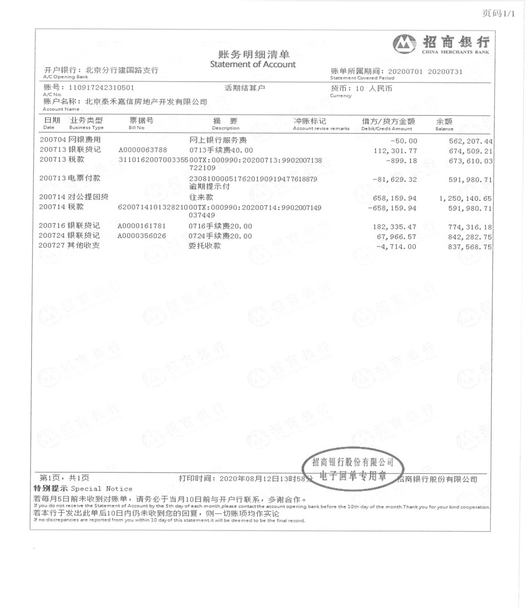
招行北京建国路支行0606、招行北京建国路支行0302
账户本月无变动，无银行对账单
中国工商银行北京西单支行2385
账户本月无变动，无银行对账单
中国银行北京黄村兴业路支行8296
账户本月无变动，无银行对账单
中国银行北京大兴金星路支行1558
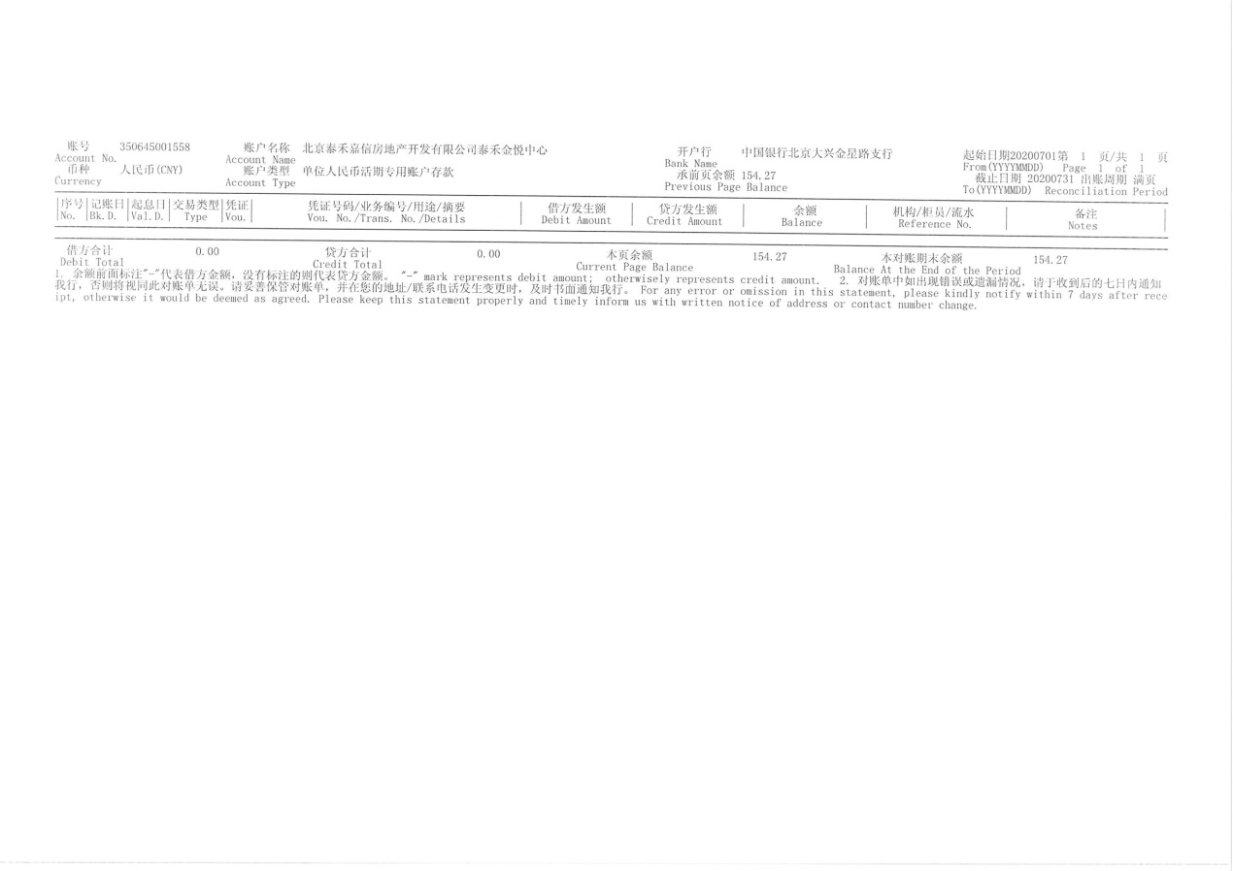
中国银行北京大兴金星路支行1615
账户本月无变动，无银行对账单
中国银行北京大兴金星路支行2132
账户本月无变动，无银行对账单
中国银行北京大兴金星路支行2143
账户本月无变动，无银行对账单

中国银行北京大兴金星路支行2201
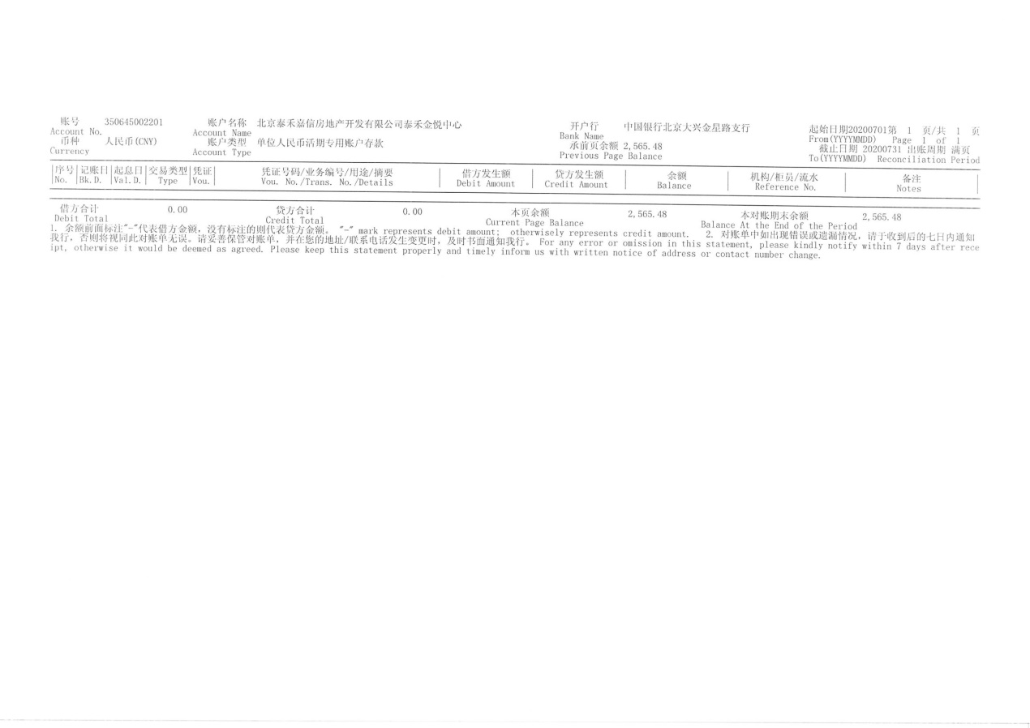

中国银行北京黄村兴业路支行5808
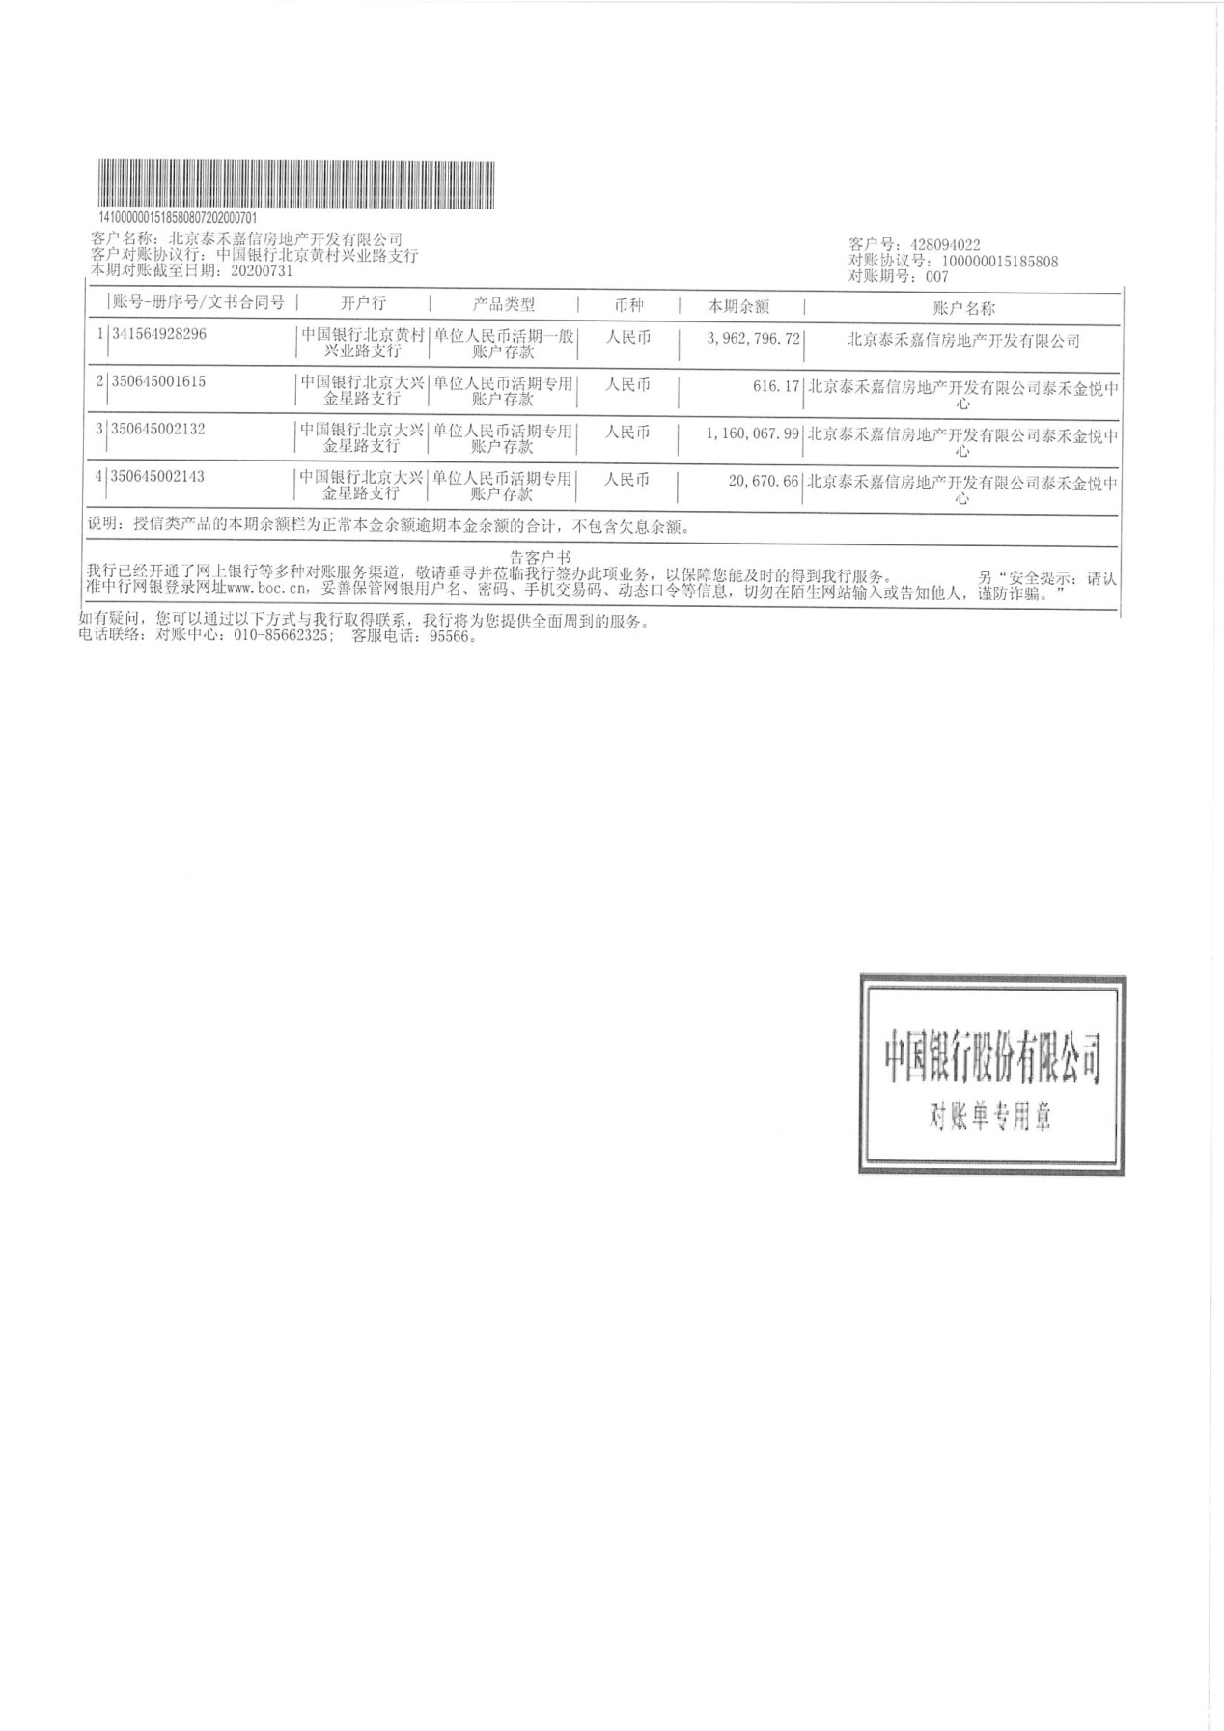

中信银行北京宝盛广场支行3315
账户本月无变动，无银行对账单
附件二：项目销售回款统计表
自2020年07月01日起至2020年07月31日止，大兴中央广场项目新增三笔销售回款，总金额362,603.81元。

附件三：项目形象进度表及照片
项目现场照片（21a地块）
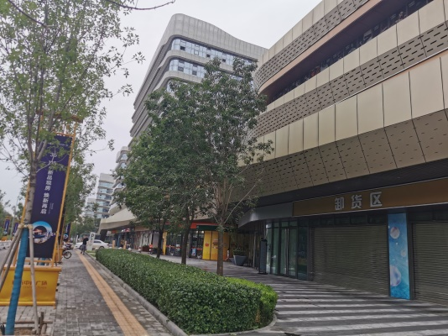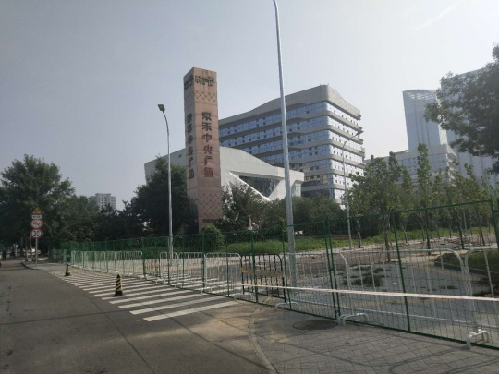

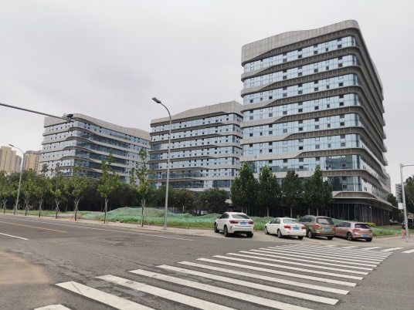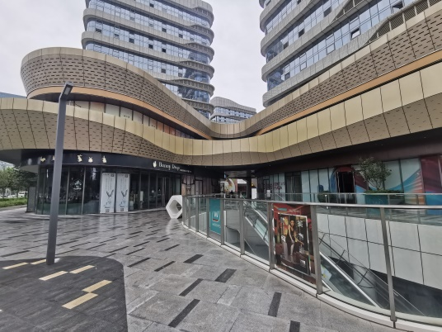
项目现场照片（21c地块）
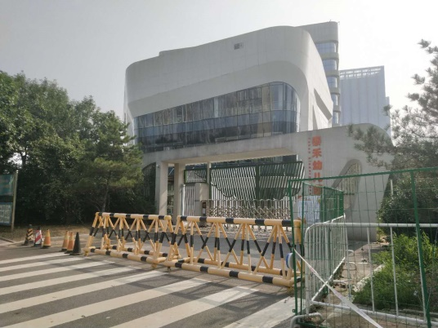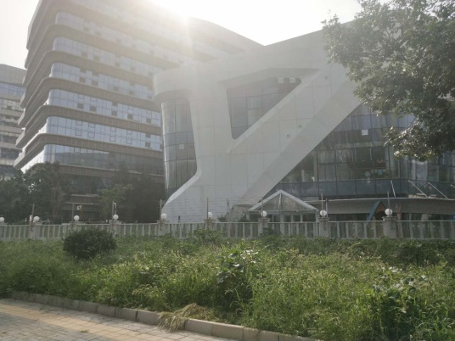

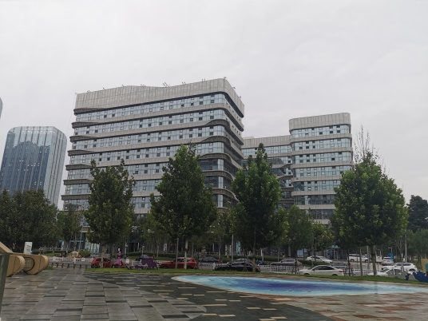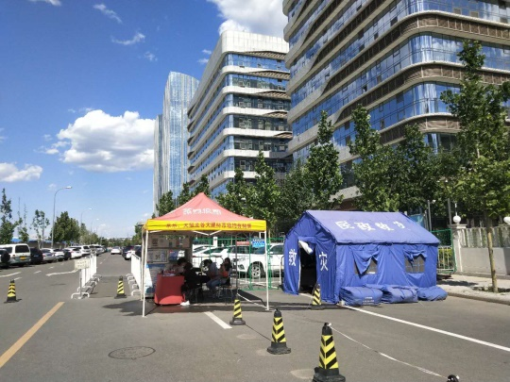
项目现场照片（017地块）
